**Universidad Politécnica Salesiana  
Ingeniería en Ciencias de la Computación  
Sistemas de Información**

**Nombres**: Fernandez Javier, Jiménez Oscar, López Edison  
**Curso:** 5to Nivel G2  
**Grupo:** G5

**Diagrama Caso de Uso**

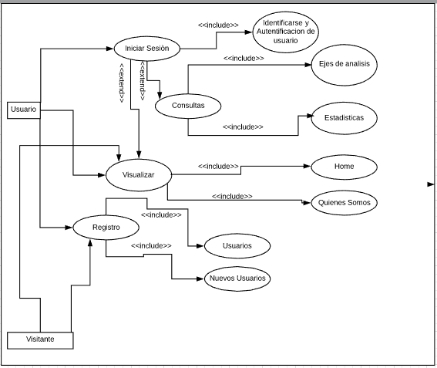

Login

HOME

Datos Personales

Correo y Contraseña

Registro

Eje de Análisis

Información de contacto

Información por eje de análisis

Síguenos en Facebook

Github (Repositorio)

Quienes Somos

Búscanos (Google maps)

Página de Facebook de los desarrolladores

Repositorio donde se puede encontrar el código del aplicativo

Dirección del lugar donde se desarrolló del software

Información referente a los desarrolladores

Contáctanos vía Skype

Universidad Politécnica Salesiana

Llamada por Skype a los desarrolladores

Página de la institución donde se desarrolló el aplicativo

Áreas ocupadas por hombres

Análisis por sector geográfico y tipo de área en las que trabajan hombres,

Áreas ocupadas por hombres

Áreas ocupadas por mujeres

Análisis por sector geográfico y tipo de área en las que trabajan mujeres.

Áreas ocupadas por mujeres

s

Total, remuneraciones

La totalidad de remuneraciones por cada Servicio, Hoteles y restaurantes

Remuneraciones

Publicidad

Análisis del porcentaje publicitario usado por cada área

Fondos de Reserva

Análisis de gastos en alquiler de Hoteles, Restaurantes y servicios

Fondos de reserva que tiene cada servicio, hotel o restaurante tomando en cuenta total de horas, etc.

Alquiler de Servicios

Fondos de Reserva

Publicidad

Alquiler de Servicios